**TECHCOMBANK**

**BIỂU PHÍ GÓI TÀI KHOẢN CHUẨN**

* Mở TK: **Miễn phí**
* Phí quản lý TK: **9,900 VND/tháng**

(Miễn phí khi số dư trung bình trong tháng của TK từ 2,000,000 VND trở lên)

* Phát hành thẻ: Thẻ ATM thường FACS:
* Phí PHT: **Miễn phí**
* Phí thường niên: **giảm 20%** cho năm đầu tiên: **48,000 VND/năm**

Năm thứ 2 thu theo biểu phí Techcombank từng thời kỳ

* Phí rút tiền:

Tại ATM Techcombank: **1,000 VND/giao dịch**

Tại ATM NH khác: **3,000 VND/giao dịch**

* Hạn mức rút tiền: **50,000,000 VND/ngày** (Tối đa 10,000,000 VND/lần rút)
* Phát hành lại thẻ: Hết hạn: 50,000 VND

Mất/hỏng/…: 100,000 VND

* Phí Hombanking (Dịch vụ báo số dư qua tin nhắn ĐTDĐ): **9,000 VND/tháng**
* Phí F@st I-Bank, F@st Mobile ( Dịch vụ Internet Banking): **Miễn phí** (chuyển khoản cùng TCB hoặc liên ngân hàng nhanh chóng, gửi tiết kiệm online lãi suất cao, rút tiền ATM không cần dùng thẻ, nạp card ĐTDĐ, thanh toán HĐ điện nước, internet, vé máy bay, truy vấn TK…)

Sử dụng dịch vụ qua:

1. **App:** F@st Mobile
2. **Website:** www.ib.techcombank.com.vn

**\*\*\* Phí trên chưa bao gồm thuế VAT 10%**

**Cách đổi Pass dịch vụ Fast I-bank**

1. **Sử dụng trang web: https://ib.techcombank.com.vn/**

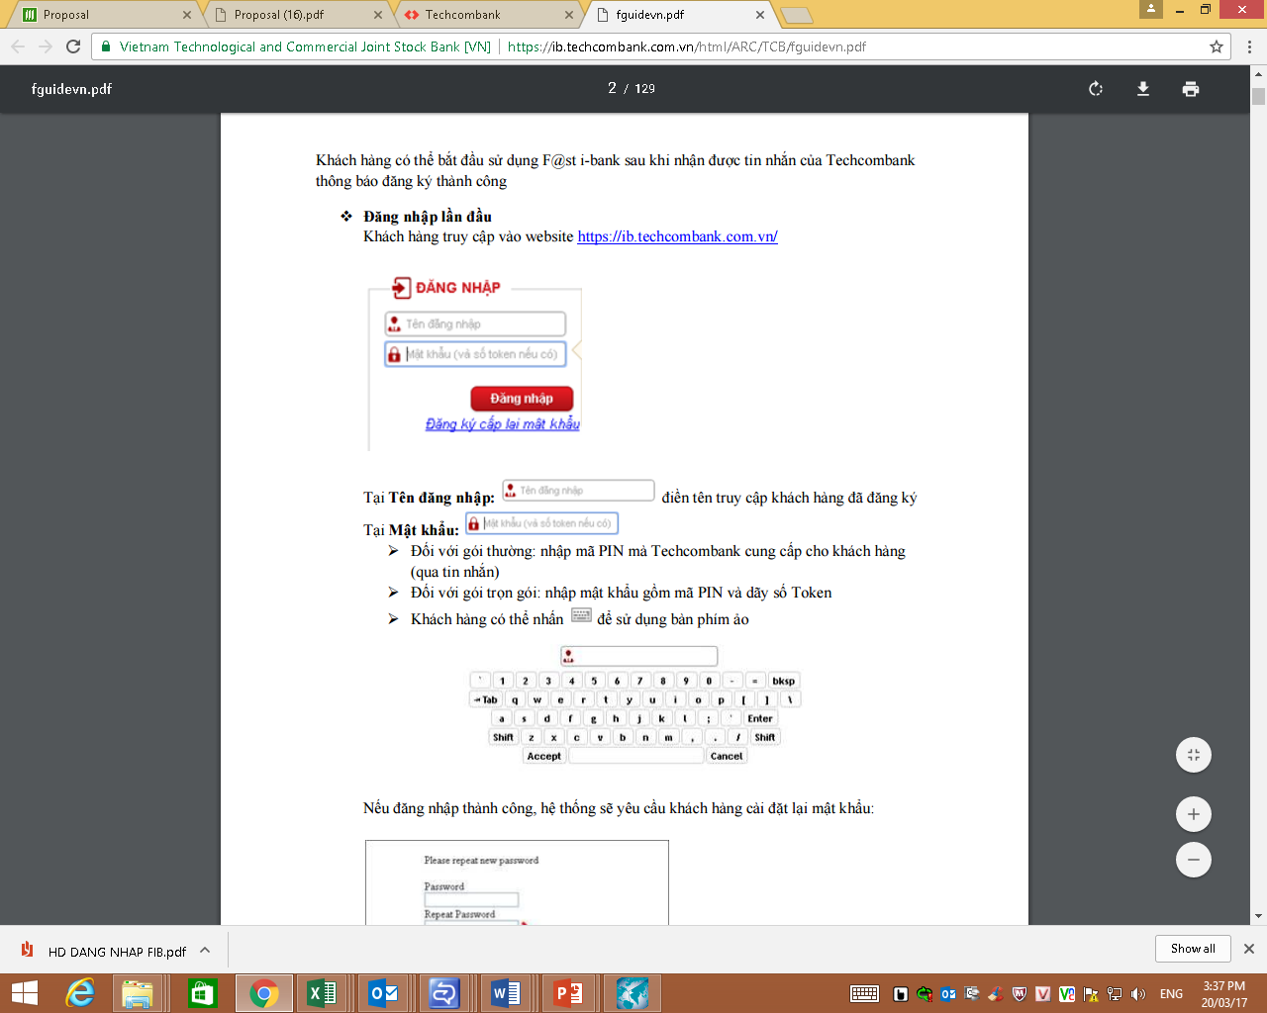

* Nhập mật khẩu trong tin nhắn “Dịch vụ Fast I-bank” ngân hàng gửi

Sau khi nhập thành công, màn hình sẽ chuyển sang màn hình đổi mật khẩu mới:

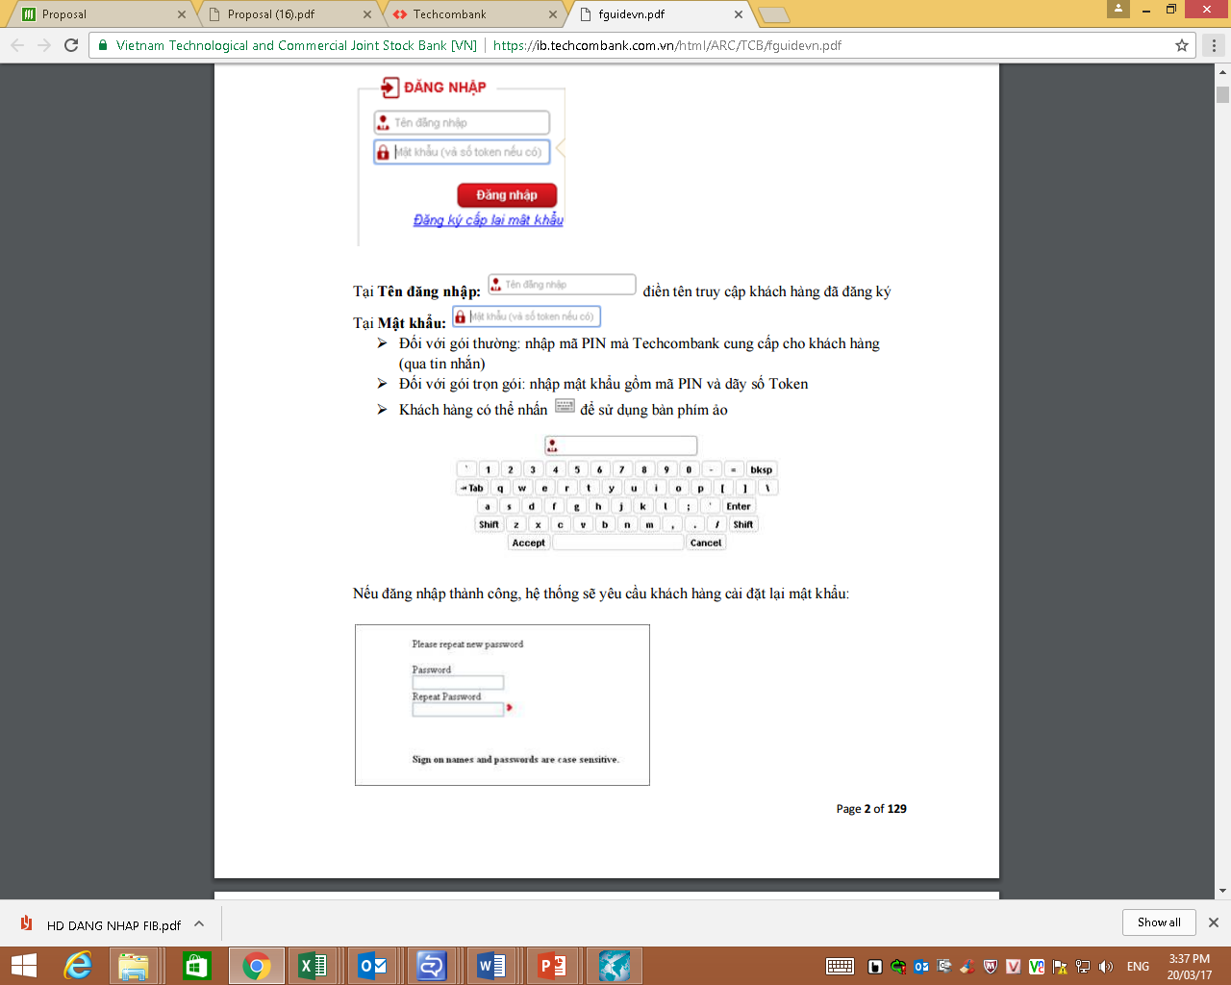

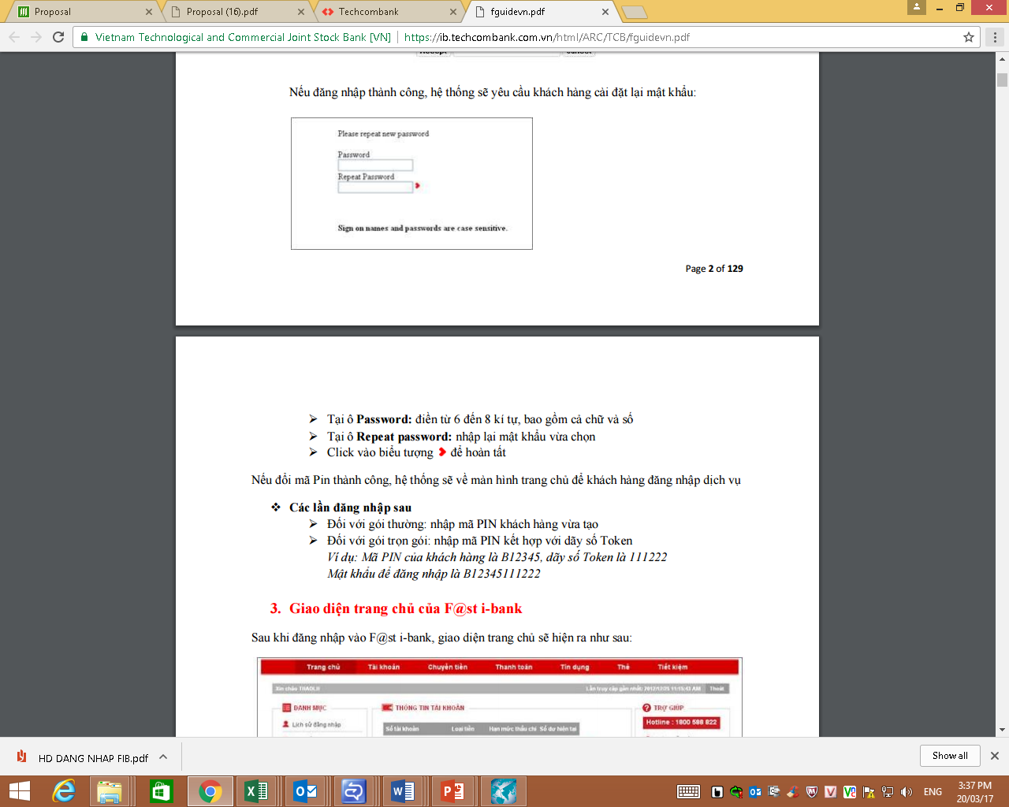

1. **Sử dụng App trên ĐTDĐ: F@st Mobile:**

**Tải App F@st Mobile trên App store (Apple) hoặc CHplay (Android)**

* Nhập mật khẩu trong tin nhắn “Dịch vụ Fast I-bank” ngân hàng gửi

Sau khi nhập thành công,đổi Password theo hướng dẫn trên App.

**\*\*\*Nếu quên Password, anh/chị đăng nhập vào phần “Cấp lại mật khẩu” và điền thông tin như bên dưới:**

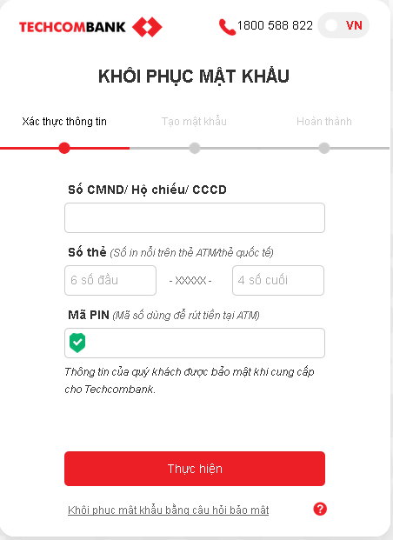 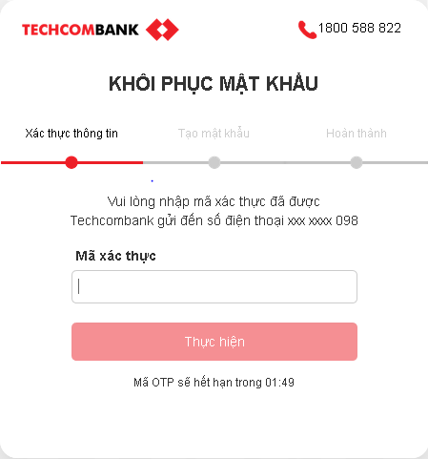

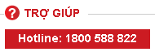

**Chuyên viên Khách hàng cá nhân:**